StreamStudio玉米多阶段
光热模拟案例
  - 面向全生长季的作物模拟能力展示
玉米从幼苗长成冠层，叶片展开与植株遮挡不断改变阳光和热量的分布。StreamStudio将这些结构变化放入三维作物场景，计算面元尺度的温度、光合有效辐射与能量通量，让整片田的光热格局和叶片细节同时可见。

软件中的玉米场景
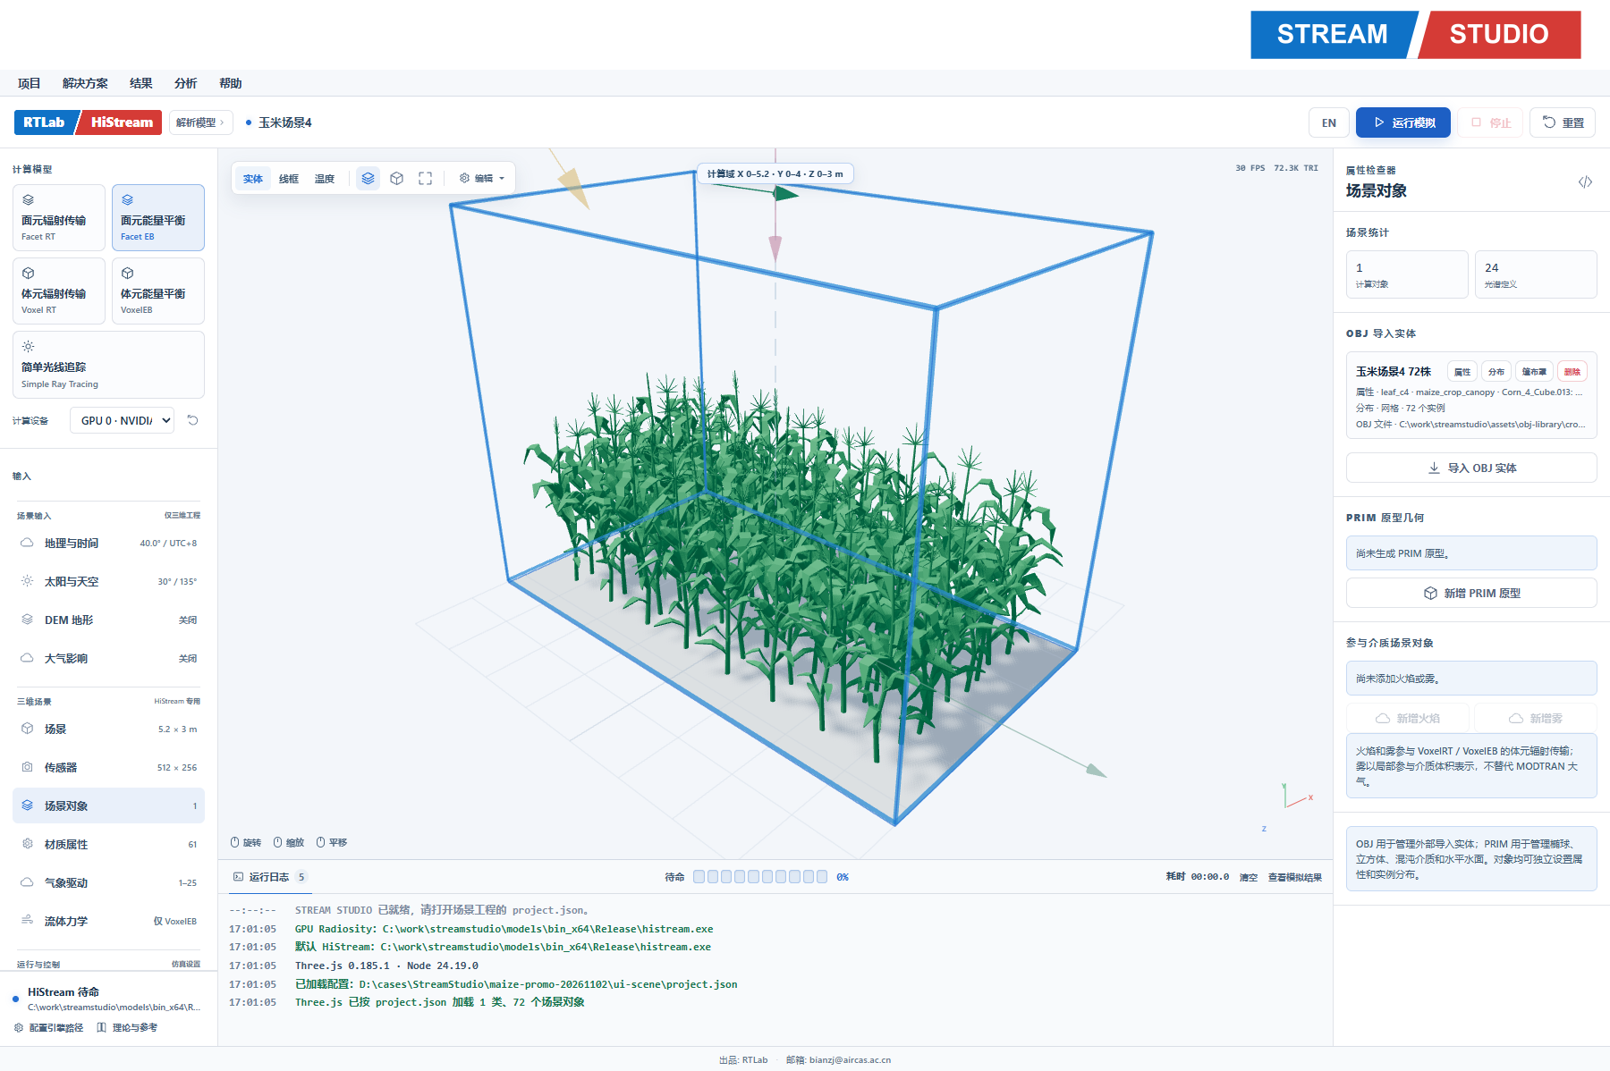
软件界面 StreamStudio载入场景4的实际界面。场景包含72株玉米；截图隐藏了尺寸文字标注，以便观察植株。
在同一软件界面中组织三维株型、种植布局、光学与生理参数，并进入面元辐射传输和能量平衡计算。该场景采用5.2×3.0米范围、60厘米行距和25厘米株距。

四个场景呈现作物结构变化
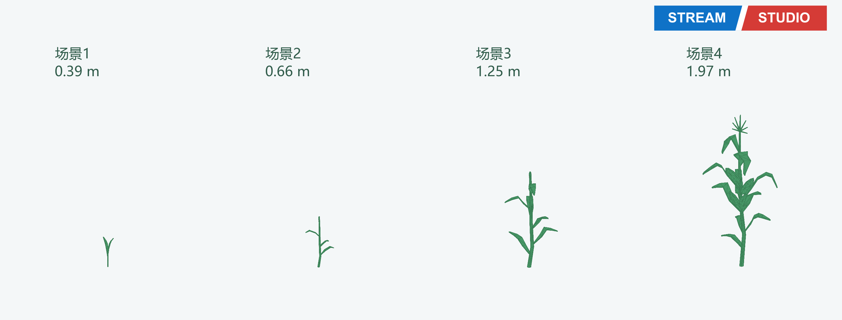
图1 场景1—4所用玉米株型，原始株高依次约0.39、0.66、1.25和1.97米。图中各株型采用相同空间比例。
场景1—4采用案例库中从幼苗到成株的四种玉米株型。每个场景构建72株成行种植场景，保持60厘米行距和25厘米株距，在一致的条件下比较冠层结构带来的空间差异。
阶段可切换 更换株型后，重新计算该场景的辐射与能量平衡，为不同阶段提供可对照的结果。
结果可追踪 从全场结果中提取中央3×3株，再读取具体面元的数据，让场景展示与定量分析对应起来。
多阶段株型与时间驱动计算相结合，为面向全生长季的作物光热研究提供建模和分析基础。

从阶段株型延伸到生长季
将阶段株型与相应气象、生理参数配套，逐时运行并汇总剖面和面元结果，可沿用这一分析链条组织全生长季模拟，追踪受光空间、蒸腾消耗和叶温梯度随作物结构的变化。

叶片细节的四种物理视角
同一组玉米，可以用四种变量观察。温度揭示局部热区，PAR显示光在冠层中的分配，感热与潜热则呈现叶片和环境之间的能量交换。颜色对应实际模拟输出，能够追溯到每个面元的数值。
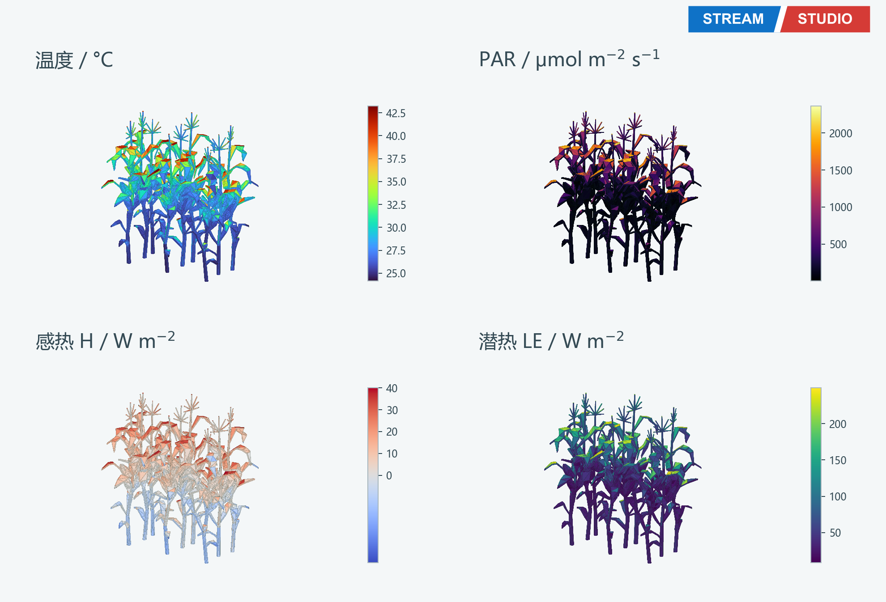
图2 场景4中央九株的温度、PAR、感热H和潜热LE分布。DOY214 12:20，各变量使用独立色标。
温度与受光 把叶片的冷暖差异与受光条件放在一起观察，可定位受光较强的局部热区，以及冠层遮阴产生的空间差异。
能量分配 感热描述与空气之间的显热交换，潜热反映与蒸腾相关的能量消耗。多个变量共同提供解释叶温差异的线索。
这种表达既适合科研分析，也适合技术交流：整体结构清楚可见，局部差异可以放大，并能通过面元数据进一步比较。
变量口径：PAR为双面入射PPFD之和。H和LE为整叶通量，按单面几何叶面积计。

光热沿冠层高度如何变化
将中央3×3株的面元按高度分层，左图显示受光强弱，右图显示对应叶温。四个场景共用实际高度坐标，呈现冠层结构改变后的光热分布。
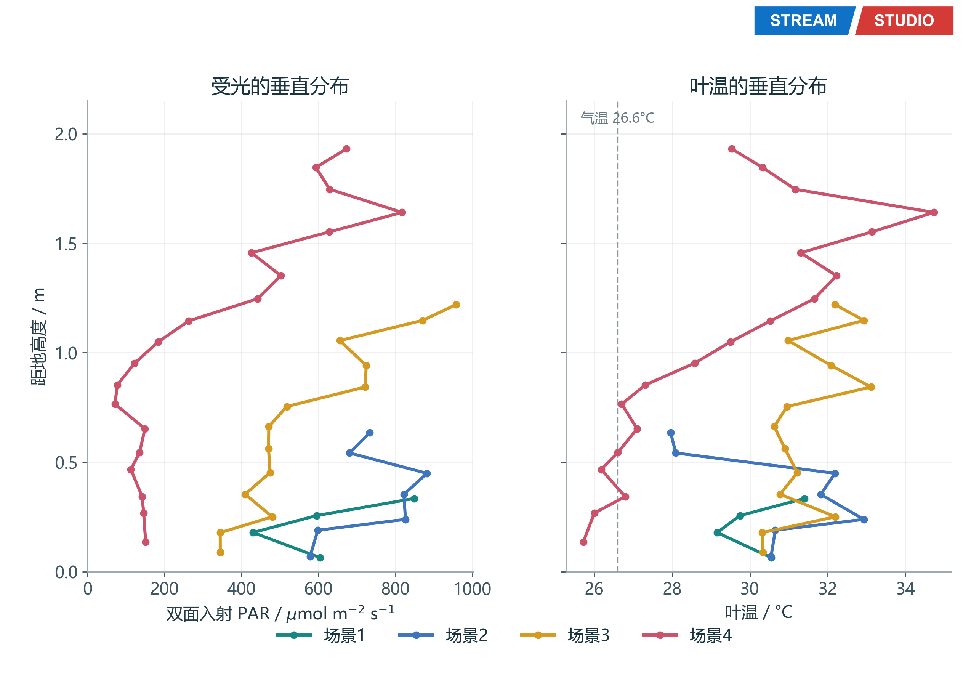
图3 场景1—4的PAR与叶温垂直剖面。DOY214 12:20，按0.10米分层并以面元面积加权；圆点为层均值，连线辅助阅读。仅绘制面积占该组九株总面积至少0.1%的层。
看见冠层梯度 以场景4为例，低于0.7米的面元平均叶温为26.55℃，1.4米及以上为32.51℃；对应平均PAR由142增至601 μmol m⁻² s⁻¹。上层总体受光更强、温度更高。
保留真实起伏 曲线保留叶片倾角、空间遮挡和能量交换共同形成的局部变化。少量顶端面元不足以代表整层冠层，因此采用统一的面积占比筛选口径，避免极小面积主导剖面的视觉判断。
案例范围：四阶段株型对照及Vcmax敏感性模拟均通过指定的能量平衡收敛条件；当前展示尚非逐日连续全生长季计算，也未进行独立观测验证。

不同Vcmax下的面元光热分布
场景4在相同条件下比较Vcmax为20、40、60 μmol m⁻² s⁻¹的结果。图示12:20中央九株的面元，仅保留PAR为600—1800 μmol m⁻² s⁻¹的范围。
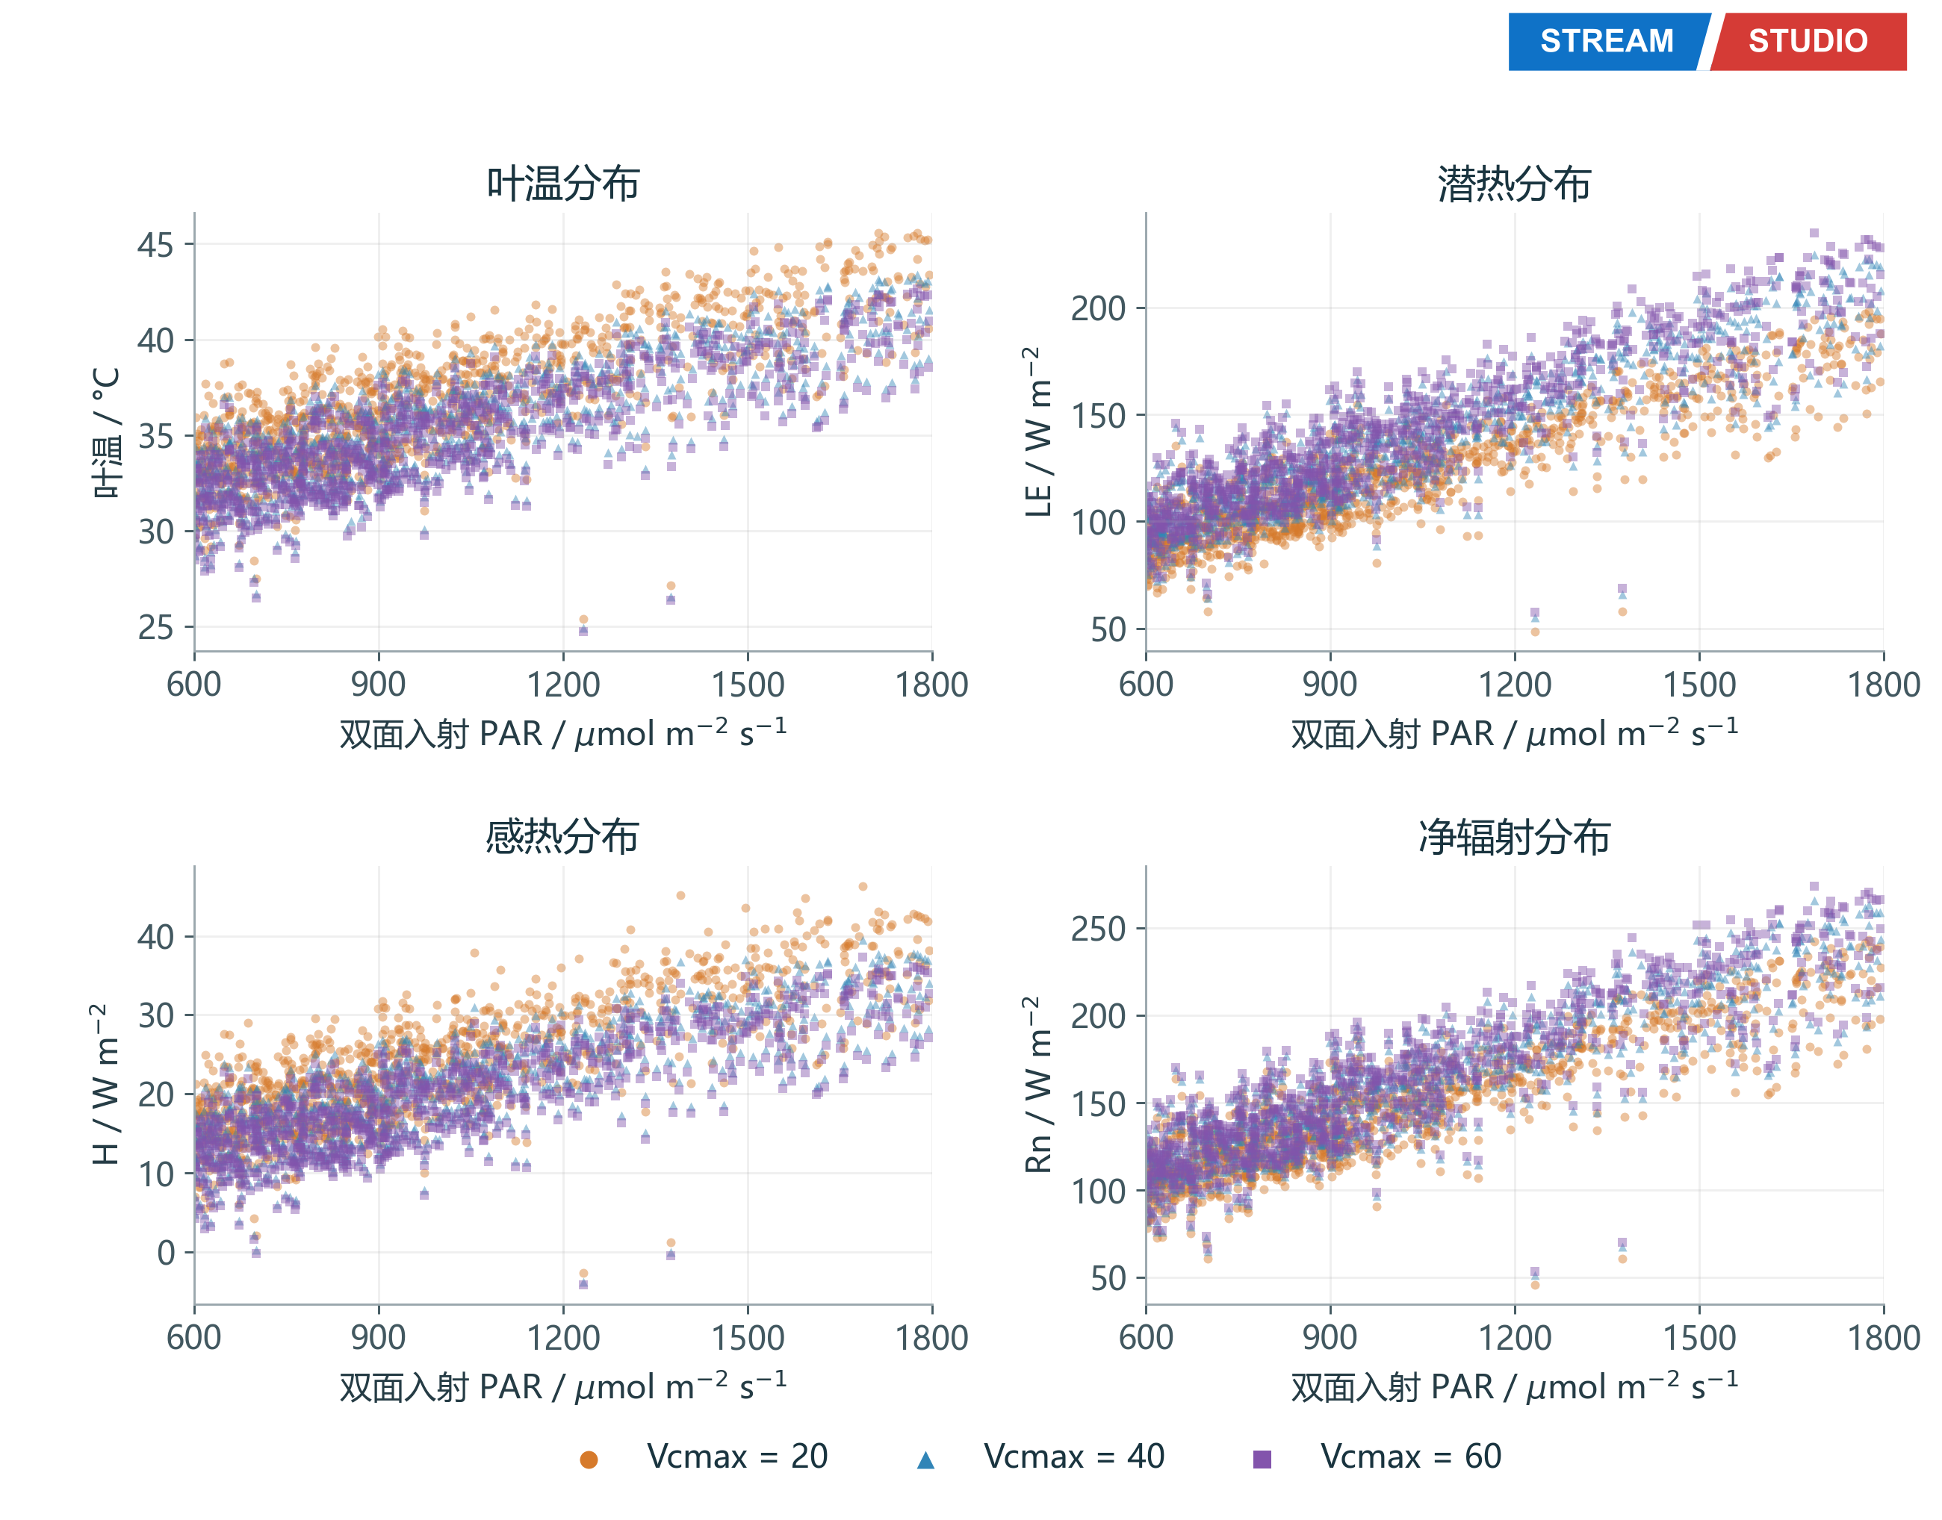
图4 PAR为600—1800时的面元散点分布。三档Vcmax以颜色及点形区分，每点对应一个面元；按Vcmax=60的PAR筛选并共用相同面元编号，区间含两端点。
同一受光范围内的温度差异 筛选得到1053个面元，占中央九株总面元面积的13.0%。Vcmax为20、40、60时，该组面积加权平均叶温依次为37.44、35.87、35.40℃。
蒸腾与感热的分配变化 Vcmax从20增至60时，该组平均叶温降低2.03℃，潜热增加19.98 W m⁻²，感热减少4.78 W m⁻²。上述统计仅对应图示PAR范围，不代表全部冠层。
变量口径：PAR为双面入射PPFD，通量按单面几何叶面积计，均值按面积加权。散点数量不代表面积占比。热平衡包含全波段短波与长波，图示非PAR到热的转换效率。C4、Vcmax垂直衰减及Tcor=0均沿用案例设置。

